ОБРАЗЕЦ
ПОЛНОЕ И СОКРАЩЕННОЕ НАИМЕНОВАНИЯ
ОРГАНИЗАЦИИ-ЗАКАЗЧИКА РАБОТ
ПОЛНОЕ И СОКРАЩЕННОЕ НАИМЕНОВАНИЯ
ОРГАНИЗАЦИИ-ИСПОЛНИТЕЛЯ РАБОТ
КОНФИДЕНЦИАЛЬНО ДО 01.01.2020 г.
при наличии
№ государственной регистрации работы  при наличии | Отв. исполнитель:
 | ФИО
ФОНДОВАЯ СТРУКТУРА.
МАТЕРИАЛЫ ПЕРЕДАЧИ ПОД ГЛУБОКОЕ БУРЕНИЕ
НА НЕФТЬ И ГАЗ (ПОИСКОВАЯ СТАДИЯ)

ПОЯСНИТЕЛЬНАЯ ЗАПИСКА
СОГЛАСОВАНО  должность руководителя  организации-исполнителя работ |  |  | подпись  и печать организации
УТВЕРЖДАЮ  должность руководителя  организации-заказчика работ |  |  | подпись  и печать организации
Город, год

СОДЕРЖАНИЕ
СПИСОК ТЕКСТОВЫХ ПРИЛОЖЕНИЙ 3
СПИСОК ИЛЛЮСТРАЦИЙ 4
СПИСОК ТАБЛИЦ 5
СПИСОК ГРАФИЧЕСКИХ ПРИЛОЖЕНИЙ 6
ВВЕДЕНИЕ 8
1. ГЕОЛОГО-ГЕОФИЗИЧЕСКАЯ ИЗУЧЕННОСТЬ РАЙОНА РАБОТ 10
2. ХАРАКТЕРИСТИКА ГЕОЛОГИЧЕСКОГО СТРОЕНИЯ РАЙОНА РАБОТ 12
3. МЕТОДИКА ПОДГОТОВКИ К ПОИСКОВОМУ БУРЕНИЮ 15
3.1. Методика полевых наблюдений 15
3.2. Методика обработки и интерпретации 15
4. РЕЗУЛЬТАТЫ ПОДГОТОВКИ К ПОИСКОВОМУ БУРЕНИЮ. ПОДСЧЕТ РЕСУРСОВ 17
4.1. Обзор исходных данных и анализ достоверности материалов 17
4.2. Структурно-формационная модель 17
ПАСПОРТ КАЧЕСТВА ПОДГОТОВКИ (ВЫЯВЛЕНИЯ) ОБЪЕКТА 19
АКТ ПЕРЕДАЧИ СТРУКТУРЫ (ОБЪЕКТА АТЗ) ПОД БУРЕНИЕ 20
СПИСОК ЛИТЕРАТУРЫ 21

СПИСОК ТЕКСТОВЫХ ПРИЛОЖЕНИЙ
Наименование приложения | Кол-во листов
Паспорт структуры | 4

СПИСОК ИЛЛЮСТРАЦИЙ
Рисунок 1. Обзорная карта района работ. М 1:2 000 000 9
Рисунок 1.1. Картограмма геолого-геофизической изученности района работ. М 1:2 000 000 11
Рисунок 2.1 Выкопировка из структурной карты по отражающему горизонту M. М 1:200 000 13
Рисунок 2.2 Выкопировка из структурной карты по отражающему горизонту R. М 1:200 000 14

СПИСОК ТАБЛИЦ
Таблица 3.1 Методика сейсморазведочных работ 16
Таблица 4.1 Характеристика прогнозной ловушки углеводородов 18
Таблица 4.2 Подсчет локализованных ресурсов газа и на Фондовом ЛУ 18
Таблица 4.3 Подсчет локализованных ресурсов нефти на Фондовом ЛУ 18
Таблица 5.1 Паспорт качества подготовки (выявления) объекта 19
СПИСОК ГРАФИЧЕСКИХ ПРИЛОЖЕНИЙ
№№ граф. прил | Наименование приложения | Масштаб | Кол-во листов | Гриф
1 | Структурно-тектоническая карта региона с указанием структуры | 1:100 000 или 1:200 000 | 1 | конф
2 | Структурные карты по основным горизонтам всех структурных этажей в масштабе 1:25 000 или 1:50 000 со структурными скважинами и геофизическими профилями, с отметками глубин основных горизонтов и рекомендуемыми скважинами глубокого бурения на структуре или объекте АТЗ | 1:25 000 или 1:50 000 | 1 | конф
3 | Карты изолиний отдельных или комплексных параметров АТЗ этажей в масштабе 1:25 000 или 1:50 000 | 1:25 000 или 1:50 000 | 1 | конф
4 | Карты АТЗ, совмещенные со структурными картами по продуктивным или близким к ним горизонтам в масштабе выполненных работ, с нанесением геофизических профилей, с отметками значений параметров АТЗ, структурных скважин, контура предполагаемого объекта АТЗ и рекомендуемых скважин глубокого бурения для его вскрытия |  | 1 | конф
5 | Временные разрезы и вертикальные разрезы АТЗ, в наиболее характерных направления в количестве не менее 3-5 шт. с введением статических и кинематических поправок. В штампе на разрезе указывается площадь, номер разреза, параметры приема отражений, параметры обработки, также приводится схема распорложения разреза, на разрезе указываются пикеты через 1 км, пикеты пересечений, пробуренные и рекомендуемые скважины, отражающие горизонты |  | 3 | конф
6 | Сейсмические (глубинные разрезы) по тем же профилям, что и временные. На разрезах указываются пикеты, пикеты пересечений, пробуренные и рекомендуемые скважины, наносятся графики tо, Vэф по отражающим горизонтам |  | 3 | конф
7 | Сейсмогеологические или геологические разрезы по профилям через рекомендуемые к бурению скважины |  | 1 | конф
8 | Карта качества сейсмического материала на структуре или объекте АТЗ |  | 1 | конф
9 | Карты результатов обработки материалов по методике прямых поисков |  | 1 | конф
10 | Карты геологической съемки, электроразведки, магниторазведки, гравиразведки и др. работ, использованных для характеристики структуры или объекта АТЗ |  | 1 | конф

Всего 10 графических приложений на 14 листах, в т.ч. 14 л. конф
ВВЕДЕНИЕ
Фондовый лицензионный участок (Лицензия ____________, Номер государственной регистрации работы _________) расположен на территории __________ района _______________ края (листы М 1:100 000 О-47-27, 28, 39, 40) и имеет географические координаты:

№№ точек | Координаты
№№ точек | Северная широта | Восточная долгота
1
2
3
4

Площадь лицензионного участка составляет _____________км².
Участок расположен в пределах ___________ плоскогорья, в бассейне среднего течения р. ________________. Отметки водоразделов достигают __________ м, долин – ___________ м..
В тектоническом плане территория лицензионного участка относится к ________________.
Климат ____________________.
В экономическом отношении__________________.

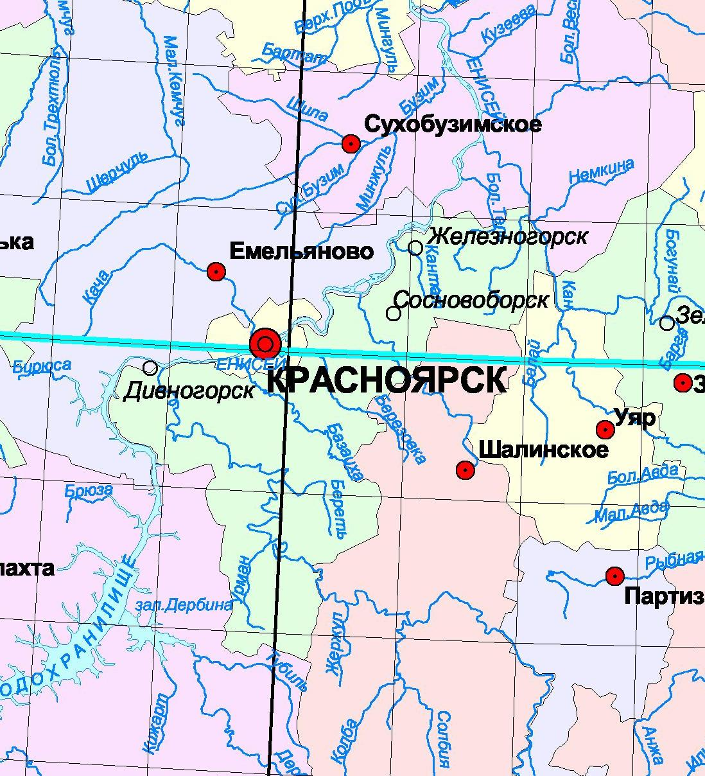

Рисунок 1. Обзорная карта района работ. М 1:2 000 000

ГЕОЛОГО-ГЕОФИЗИЧЕСКАЯ ИЗУЧЕННОСТЬ РАЙОНА РАБОТ

Рисунок 1.2. Картограмма геолого-геофизической изученности района работ. М 1:2 000 000

ХАРАКТЕРИСТИКА ГЕОЛОГИЧЕСКОГО СТРОЕНИЯ РАЙОНА РАБОТ

Рисунок 2.3 Выкопировка из структурной карты по отражающему горизонту M. М 1:200 000

Рисунок 2.4 Выкопировка из структурной карты по отражающему горизонту R. М 1:200 000

МЕТОДИКА ПОДГОТОВКИ К ПОИСКОВОМУ БУРЕНИЮ

Методика полевых наблюдений

Методика обработки и интерпретации

Таблица 3.1
Методика сейсморазведочных работ
№ п/п | Партия | Профиль | Кратность | Система наблюдения | Тип источника | Шаг ПВ | Вынос ПВ | Шаг ПП | Тип сейсмостанции | Канальность | Тип приемника | База группирования приемников | База приема | Кол-во приборов в группе | Группирование источников | Количество накоплений | Длина записи | Дискретность | Усиление | Глубина  скважины | Вес заряда | Количество скважин | База группирования линий ДШ | База группирования источников | Количество сейсмостанций
1 | 2 | 3 | 4 | 5 | 6 | 7 | 8 | 9 | 10 | 11 | 12 | 13 | 14 | 15 | 16 | 17 | 18 | 19 | 20 | 21 | 22 | 23 | 24 | 25 | 26
Обработка и интерпретация профилей отчетного периода

РЕЗУЛЬТАТЫ ПОДГОТОВКИ К ПОИСКОВОМУ БУРЕНИЮ.
ПОДСЧЕТ РЕСУРСОВ

Обзор исходных данных и анализ достоверности материалов

Структурно-формационная модель
- .

Таблица 4.2
Характеристика прогнозной ловушки углеводородов
Ловушка | Тип залежи | Приуроченность залежи | Отметка контура ловушки по кровле отложений vn свиты, а.о. | Принятые положения,  а. о. |  | Площадь залежи, км² |  | Высота залежи , м
 |  |  |  | ГНК | ВНК | газа | нефти | газа | нефти
Фондовая

Таблица 4.3
Подсчет локализованных ресурсов газа и на Фондовом ЛУ
Поднятие | Нэф, м | Кп, доли ед. | Кнг, доли. ед. | Объем ловушки, заполнен-  ный газом | Рпл, МПА | Рк, МПА | Тпл, К | Поправки |  | Геол. ресурсы газа, млрд.м³ | Геол. рес.  конденсат, млн.т | КИК | Извл. рес. конд,  млн.т
 |  |  |  |  |  |  |  | a | f
Фондовое

Таблица 4.4
Подсчет локализованных ресурсов нефти на Фондовом ЛУ
Поднятие | Нэф, м | Кп, доли ед. | Кнг, доли.ед. | Объем ловушки, заполненный нефтью | Плотность нефти | Коэфф. усадки | Геол. pесурсы нефти, млн.т | КИН | Извл. pесурсы нефти, млн.т
Фондовое

ПАСПОРТ КАЧЕСТВА ПОДГОТОВКИ (ВЫЯВЛЕНИЯ) ОБЪЕКТА

Таблица 4.5
Паспорт качества подготовки (выявления) объекта
Наименование объекта | Тип объекта | Коэффициент качества полевых исследований.  Метод работ, масштаб съемки, объем работ | Индекс горизонта, абс. Отметка замкнутой изогипсы | Площадь объекта,  S (км²), амплитуда,  A (м) | Размеры объекта,  а × b, км | Плотность сети профилей, км/км²;  коэффициент  прослеживаемости  горизонта | Вероятность существования  структуры, Р | Год защиты отчета, автор
Фондовый

АКТ ПЕРЕДАЧИ
СТРУКТУРЫ (ОБЪЕКТА АТЗ) ПОД БУРЕНИЕ
«___»____________ _____г.

Мы, нижеподписавшиеся, главный геолог (ФИО) организации, принимающей объект (название) и главный геолог (ФИО) организации, передающей объект (название) составили настоящий акт в том, что:
1. Руководитель и главный геолог организации, принимающей объект (название) приняли, а руководитель и главный геолог организации, подготовившей (выявившей) (название) структуру или объект АТЗ, сдали для производства глубокого бурения Фондовую структуру, находящуюся на территории (республика, область, район), подготовленную в результате геофизических работ (или геофизических работ и структурного бурения, или структурного бурения и др.), проведённых (название экспедиции и партии) в _____ г.
2. Характеристика структуры или объекта АТЗ содержится в прилагаемых к акту паспорте и пояснительной записке.
3. На принимаемую к глубокому бурению структуру или объект имеются следующие результативные карты и разрезы, приложенные к паспорту: __________.
4. Рекомендуется провести на структуре или объекте АТЗ бурение следующих скважин: _________
5.Акт составляется в 4-х экземплярах и направлен в ____________

Подписи:

Со стороны (название организации, принимающей структуру или объект АТЗ):
Руководитель (ФИО, подпись)
Главный геолог (ФИО, подпись)

Со стороны (название организации, подготовившей структуру или объект АТЗ):
Руководитель (ФИО, подпись)
Главный геолог(ФИО, подпись)

СПИСОК ЛИТЕРАТУРЫ
1.

